Myoma Uterili Bayanlara Ait Uterin Atardamar Doppler Sinyallerinden Öznitelik Çıkarma

Fatma Latifoğlu Sadık Kara
Biyomedikal Mühendisliği Bölümü, Erciyes Üniversitesi, Kayseri
e-posta: kara@erciyes.edu.tr

Özetçe
Bu çalışmada 23 sağlıklı ve 20 myoma uterili bayanın uterin atardamar Doppler sinyalleri kaydedilerek kan akışı incelenmiştir. Geleneksel Doppler indeksleri olan RI ve PI indeksleri maksimum frekans eğrisinden hesaplanmıştır ve yeni bir öznitelik olarak sunulan PSD_{fmax}, PSD_{frange} ve PSD_{Hurst} indeksleri ise güç spektral yoğunluk grafiğinden hesaplanmıştır. Ortalama RI değerleri myomalı hastalarda sağlıklılara göre daha düşük olduğu görülmüştür ve ortalama PI değeride RI indeksinde olduğu gibi hastalıklılarda daha düşük olduğu görülmüştür. Ayrıca PSD_{fmax}, PSD_{frange} ve PSD_{Hurst} indeksleri indeksleri ise hastalarda daha arttığı görülmüştür. Hesaplanan indekslere ait ROC eğrisi çizdirilmiştir ve eğri altında kalan alan RI, PI PSD_{fmaks}, PSD_{frange} ve PSD_{HURST} indeksleri için hesaplanmıştır. Bu sonuçlara göre myoma uterili hastalarda uterin atardamarda kan akışına karşı direnç azalmakta ve bunun göstergesi olarak gelenekse Doppler indekslerinde azalma olmakta. Bizim ortaya koyduğumuz PSD_{fmaks}, PSD_{frange} ve PSD_{HURST} indekslerinde de artma şeklinde değişim olmaktadır. ROC eğrisi altında kalan alandan da anlaşılacağı üzere yeni öznitelik olarak sunduğumuz indekslerden PSD_{frange} ve PSD_{HURST} indeksleri de geleneksel Doppler indekslerinden daha hassas şekilde hastalığı göstermektedir.

Giriş
Myoma Uteri, bayanlarda uterusu döşeyen kaslarda meydana gelen iyi huylu tümörlerdir. Kadınlarda en sık rastlanan iyi huylu tümörlerdir. Doğurganlık çağındaki kadınların %20-25’inde mevcuttur. Ençok 50’li yaş gruplarındaki kadınlarda izlenmektedir [1]. Myoma uteri tanısı genellikle jinekolojik muayene ve ultrasonografi ile gerçekleştirilir [2]. Son zamanlarda Doppler ultrasonografi, pelvik organlara ait kan akışını incelemek için de kullanılmaktadır [3]. Normal kişilerde, kısırlarlık, ovarian kist ve endometriyel düzensizlik gibi şikayetleri bulunan kişilerde Doppler incelemesi yapılmakta ancak çok az sayıda myoma uterili kişilere ait Doppler incelemesi yayınlanmıştır [4-10].
Ses ötesi Doppler, kan akış hızını, yönünü ve debisini incelemede kullanılmaktadır. Doppler sistemlerinde, ultrasonik dönüştürücünün gönderdiği ultrasonik dalganın kandaki kırmızı kan hücrelerinden saçılması ve yansımasından dolayı frekansta değişimler gözlenir.
Doppler kayma frekansı, damara gönderilen dalganın frekansı ile geri yansıyan dalganın frekansı arasındaki farktır ve aşağıdaki eşitlikte tanımlanmaktadır.
$f_{\text{Doppler}}=f_{G}−f_{A}=\frac{2f_{G}v\text{cos}θ}{c}$ (1)
Burada, f_{Doppler} Doppler kayma frekansını, f_{G} damara gönderilen dalganın frekansını, f_{A} damardan geri yansıyan dalganın frekansını, v kandaki parçacıkların hızını, c ultrasonik dalganın ortamdaki hızını ve θ ise ultrasonik dalga ile parçacıkların hareket yönü arasındaki açıyı göstermektedir [11-12]. Doppler frekansı, kırmızı kan hücreleri tek ve aynı hızda hareket etmediği için tek bir frekans değil birden fazla Doppler frekansı yani spektrum şeklinde gözlenir. Doppler güç spektrumunun şekli ile ölçüm yapılan bölgedeki kan akış hızının şekli birbiri ile orantılıdır. Bu nedenle, Doppler işaretlerinin spektral analizi ile damarlardaki hız dağılımı hakkında bilgi elde edilebilir. Doppler sonogramları, spektral analiz ile Doppler işaretleri hakkında bilgiyi görüntülemek için en çok kullanılan yoldur. Doppler sonogramından elde edilen maksimum dalga formu üzerinde resistive indeks (RI) ve pulsatility indeks (PI) hesaplanmaktadır [13].
Doppler ses frekans analizi için çoğunlukla Kısa-Zaman Fourier dönüşümü (KZFD) tekniği kullanılmıştır [14]. Bu metod da işaretin durağan sayılabilecek kısımları pencere ismi verilen fonksiyonlarla elde edilir ve Fourier dönüşümü, elde edilen bu sinyale uygulanır.
Son zamanlarda yeni bir metod olarak, medikal sesötesi alanında fraktal analiz metodu incelenmektdir [15, 16]. Fraktal kavramı ilk olarak 1980 li yıllarda B.Mandelbrot tarafından ortaya konulmuştur [17]. Medikal ses ötesi alanında uygulamalar değerlendirilmekte ve bu alandaki değerliliği araştırılmaktadır. Gerçekleştirilen çalışmada öncelikle geleneksel KZFD metodu kullanılarak uterin atardamara ait sonogramlar çizdirilmiştir. Elde edilen sonogramlar üzerinden Maksimum dalga formları çizdirilmiştir (görüntü artırma, eşikleme ve kenar sezme metotları kullanarak). Sonogramlar üzerinde PI ve RI indeksleri hesaplanmıştır. İkinci olarak, Doppler sinyallerine ait güç spektral yoğunluk fonksiyonları çizdirilmiştir ve kan akışı hakkında bilgi sağlamak için bu yoğunluk fonksiyonlarına ait fraktal boyutla ilişkili olan hurst exponent değerleri hesaplanmıştır (PSD_{Hurst}). Üçüncü olarak ta yine yoğunluk grafiğinden en fazla yoğunluğun %1 lik kısmını gösteren frekans aralığı (PSD_{Frange}) ve maksimum güce ait frekans (PSD_{fmaks} ) değerleri hesaplanmıştır.
Bu verilerden faydalanılarak myoma uteri ile uterin atardamar kan akışındaki meydana gelen değişiklikler incelenmiştir ve yeni bir metod olan fraktal analiz metodu uterin atardamar Doppler sinyallerine uygulanarak geleneksel Doppler indislerine alternatif yeni indisler sunulmuştur.

Materyaller ve Yöntem

Doppler sinyallerinin kaydı
23 sağlıklı ve 20 myoma uterili bayanın uterin atardamarından alınan Doppler sinyalleri kayıtları, Sülayman Demirel Üniversitesi, Obstetrik ve Jinekoloji Bölümünde içinde bulunan Medison Sonace 8800 model Doppler ultrasonografi cihazı ile gerçekleştirilmiştir.
İncelenen hasta grubuna dâhil olanlar; (1) yaşları 24 ve 48 arasında olan menopoz öncesi bayanlar, (2) Geçmişte önemli bir hastalığı bulunmayanlar, (3) Üç ay öncesine kadar herhangi bir hormon tedavisi görmeyenler, (4) 4 cm. den büyük myoma sahip olan kişilerden seçilmiştir. Sağlıklı kişilerde ise ilk 3 madde geçerli olanlar seçilmiştir.
Sistem donanımı; lineer ultrasonik dönüştürücü, darbeli modda çalışabilen dijital Doppler ünitesi, Doppler cihazının ses verilerinin analiz edilerek güç spektrumunun çizdirilmesi ve görsel hale getirilmesi için kullanılan kişisel bilgisayardan oluşmaktadır. Doppler ünitesinde 5 MHz doğrusal ses ötesi dönüştürücüsü ile uzun ekseni boyunca görüntülenmiş bulunan uterin atardamarın merkezine darbeli ses ötesi dalgalar gönderilerek yansıyan sinyaller kaydedildi. Kayıt esnasında cihazın ön ayarları sabit tutuldu. Ses dalgalarının gönderildiği açı elektronik doğrultma yöntemleri ve elle manipülasyon suretiyle 60 derecede sabitlenerek daha sonra elde edilen spektrum analizlerinin standardize edilmesi hedeflendi. Doppler ünitesi ses çıkışından 44100 Hz. frekansta örneklenerek kaydedilen Doppler sinyalleri arabirim kartıyla bir bilgisayara aktarıldı [18].

Doppler sinyallerinin işlenmesi
Geleneksel Doppler indislerini elde etmek için ve Hurst exponenti hesaplamak için gerçekleştrilen işaret işleme metodu aşağıdaki sıra ile gerçekleştirilmiştir.
- Doppler sinyallerine ait sonogramlar KZFD metodu kullanarak elde edilmiştir. Doppler sinyalleri 512 lik pencereler kullanılarak gruplandırılmış ve Hanning penceresi kullanılmıştır.
- Doppler sonogramlarından maksimum frekans eğrisini elde etmek için görüntü işleme metodu olan görüntü artırma, eşikleme ve kenar sezme metodu kullanılmıştır.
- Geleneksel RI ve PI indeksleri hesaplanmıştır.
- KZFD metodu kullanılarak güç spektral yoğunluk grafikleri elde edilmiştir ve bu grafiklerden fraktal boyut kullanılarak PSD_{Hurst} indeksi hesaplanmıştır.
- Güç spektral yoğunluk grafiği üzerinde PSD_{Frange}, PSD_{Fmaks} indeksinin hesaplanmıştır.

Güç Spektral Analizi için Fourier Dönüşümü
Doppler sinyallerine ait güç spektral yoğunluk grafikleri ve sonogramlar Fourier dönüşüm metodu kullanılarak hesaplanmıştır. Fourier metodu uygulanırken 512’lik Hanning penceresi kullanılmış ve her bir hesaplama için 256 örnekleme kaydırılarak yapılmıştır. Uterin atardamar sonogram ve güç spektrum grafikleri şekil 2.1 ve 2.2 de verilmiştir. Hesaplamaların tamamında MATLAB programı kullanılmıştır. Fourier metodu için;
$X_{k}=\sum_{n=0}^{N−1}{x\left[n\right]\text{exp}(−\text{jkn}\frac{2π}{N})}$ (2)
denklemi kullanılmıştır. Buradaki $X_{k}$ katsayıları ayrık Fourier katsayıları olarak adlandırılır. Burada N çerçeve boyu, $X\left[n\right]$ zaman domeni giriş işaretidir. Bu işaretin güç spectral yoğunluğunu bulmak için ayrık Fourier dönüşüm katsayıları olan $X_{k}$ katsayılarının mutlak değerlerinin karelerinin logaritması alınmıştır.
$P(k)=\text{10}\text{log}{\left|X_{k}\right|}^{2}$ (3)
Elde edilen sonogram üzerinde görüntü işleme metodu kullanarak maksimum frekans eğrisi elde edilmiştir (Şekil 2.3) ve bu eğri üzerinden RI ve PI değerleri hesaplanmıştır ve güç spektral yoğunluk grafiği üzerinde PSD_{Hurst} ve PSD_{Frange} indeksleri (Şekil 2.4) hesaplanmıştır.
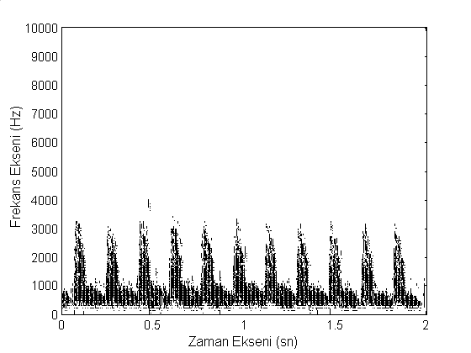
Şekil 2.1 Normal bayana ait uterin atardamar sonogramı
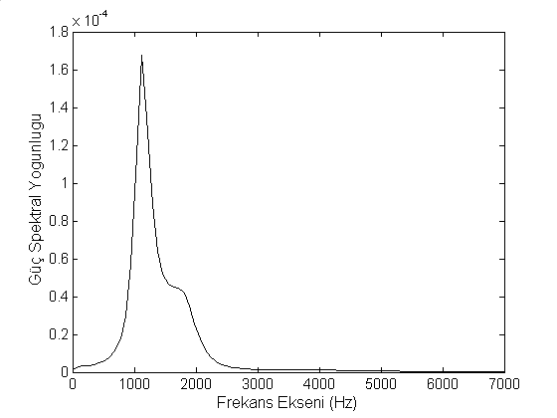
Şekil 2.2 Normal bayana ait uterine atardamar güç spektral yoğunluk grafiği
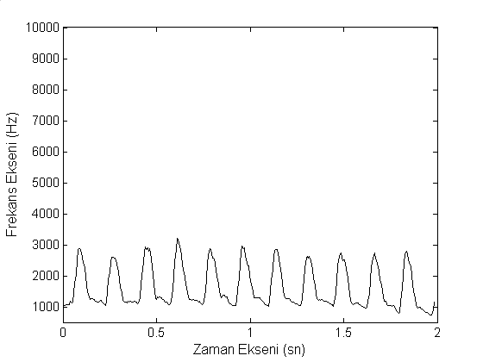
Şekil 2.3 Normal bayana ait uterin atardamar maksimum frekans eğrisi
(a)
(b)
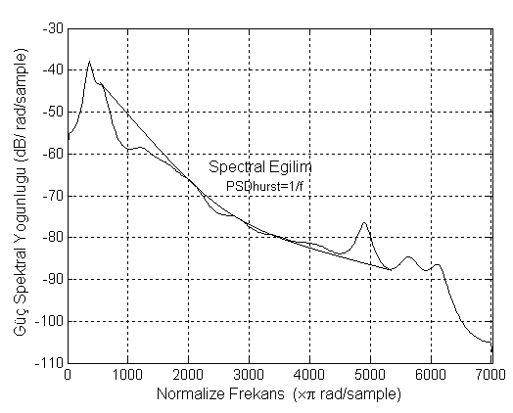
(c)
Şekil 2.4 Normal bayana ait uterin atardamar (a) Doppler indeksleri gösterimi(RI= (S-D)/S, PI=(S-D)/M), (b) PSD_{Frange} PSD_{Fmaks} indekleri gösterimi, (c) PSD_{Hurst} indeksi gösterimi

Fraktal Boyut İçin Hurst Exponent
Herhangi bir sinyalin komplekliğinin ölçütü, morfolojik tanımı, spektrumu ve değişimi fraktal boyut yardımı ile tanımlanabilir. Bir boyutlu zaman serileri için fraktal boyuttaki değişim Hurst exponent yardımı ile hesaplanabilir. Fraktal boyuttaki değişim (Variance Fractal Dimension); VFD= 2-H olarak tanımlanır.
Burada VFD; fraktal boyuttaki değişimi, H ise Hurst exponenti göstermektedir. Hurst exponent ise aşağıdaki gibi tanımlanmaktadır;
$H=\underset{(t_{2}−t_{1})→0}{\text{lim}}(\frac{\text{log}\left[\text{Var}(s(t_{2}−t_{1}))\right]}{2\text{.}\text{log}\left[t_{2}−t_{1}\right]})$ (4)
Burada $t_{2}−t_{1}$, zaman araığını göstermektedir. Hurst exponent aynı zamanda spektral eğilimi gösteren “1/f=$α$” spektral eğilim ile de ilişkilidir. $1/f=2H−1$ olarak hesaplanır.
Güç spektral yoğunluk grafiklerinine ait Hurst exponent değerleri hesaplanarak Doppler sinyallerinin spektral eğilimleri incelenmiştir (Şekil 2.4.c).

Sonuçlar ve Tartışma
Sağlıklı ve Myoma uterili kadınlardan kaydedilen uterin atardamar Doppler sinyalleri analiz edilerek; Myoma uterili ve sağlıklı kadınlardaki kan akımı kıyaslanmıştır. Zaman domenindeki dopler sinyalleri kan akımı hakkında fazla bir bilgi sunmamaktadır. Bundan dolayı bu sinyaller; frekans domeninde analiz edilmiştir. Şekil 2.1; KZFD spektral analiz metodundan elde edilen uterin atardamar Doppler sonogramını, Şekil 2.3; bu sonogramın maksimum frekans zarfını, Şekil 2.2 ise; STFT metodu kullanılarak uterin atardamar Doppler sinyallerinden elde edilen güç spektral yoğunluk grafiğini göstermektedir.
Maksimum frekans eğrisinden hesaplanan RI ve PI indeksleri değerleri sırasıyla; sağlıklı olanlar ve Myoma uterisi olan hastalar için Tablo 1 görülmektedir. Myomalı hastalarda, ortalama RI (0.60-0.79) ve PI (1.33-1.99) değerleri daha düşüktür. Kurjak (1992), myomalı hastalarda uterin arterde kan akış hızındaki yükselişle birlikte vasküler dirençte azalma olduğunu saptamıştır.
Bu çalışmanın sonuçları ise; myomalı hastalarda uterusu besleyen kan miktarındaki artışı göstererek, önceki çalışmalara destek ve katkıda bulunmuştur. Bu çalışmalar myomanın varlığının uterin atardamar kan akışını etkilediğini açıklamaktadır. Geleneksel Doppler indislerine ek olarak, PSD_{fmax,} PSD_{frange} ve PSD_{HURST} indisleri hesaplanmıştır. Bu indisler sırasıyla; sağlıklı olanlar ve Myoma uterini olan hastalar için Tablo1 de görülmektedir. Ortalama PSD_{fmax,} PSD_{frange} ve PSD_{HURST} değerleri myomalı hastalarda daha yüksektir (PSD_{fmax}=675-971, PSD_{frange}=3058-5412 ve PSD_{HURST}=0.81-0.93). Myomadan kaynaklanan kan akışına olan dirençteki azalmadan dolayı, standard Doppler indislerinde azalma görülürken ilk defa ortaya koyulan PSD_{fmaks}, PSD_{frange} and PSD_{HURST} indekslerindede bir artma görülmüştür. RI, PI, PSD_{fmaks}, PSD_{frange} and PSD_{HURST} indeksleri için ROC eğrisi çizdirimiştir ve eğri altında kalan alan herbir indeks için sırasıyla 0.95, 0.97, 0.84, 0.96 ve 0.98 olarak hesaplanmıştır.
Gerçekleştirilen çalışmada geleneksel Doppler indekslerine alternatif olarak PSD_{fmaks}, PSD_{frange} and PSD_{HURST} indeksleri sunuldu. Bu sonuçlara göre güç spektrumu üzerinde hesaplanan PSD_{frange} indeksi ve güç spektrumuna ait fraktal boyutu gösteren PSD_{HURST} indeksi en az standard Doppler indeksleri kadar hassas ve myoma uterinin varlığını Uterin atardamar Doppler sinyallerinden saptamada yeni bir öznitelik olarak kullanılabilirler.
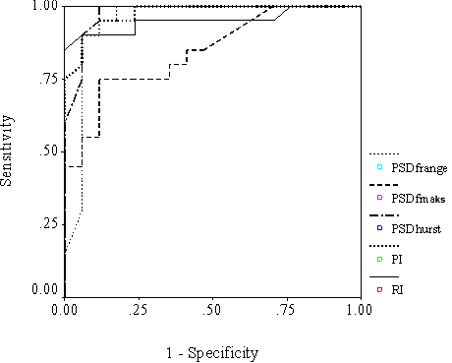
Sekil 3.1 RI, PI, PSD_{fmaks}, PSD_{frange} and PSD_{HURST} indeksleri için ROC eğrisi
Tablo 1 Sağlıklı ve myoma uterili hastalara ait Doppler indeksleri
İndeks. | Sağlıklı Kişi Sayısı | Minimum-Maksimum | Ortalama-Standard Sap.
RI | 23 | 0.56-0.88 | 0.79±0.08
PI | 23 | 1.38-2.43 | 1.99±0.29
PSD_{HURST} | 23 | 0.74-0.92 | 0.81±0.05
PSD_{fmaks} | 23 | 448-1100 | 675±175
PSD_{frange} | 23 | 2048-6000 | 3058±903
İndeks. | Sağlıklı Kişi Sayısı | Minimum-Maksimum | Ortalama-Standard Sap.
RI | 20 | 0.46-0.68 | 0.60±0.06
PI | 20 | 1.12-1.86 | 1.33±1.12
PSD_{HURST} | 20 | 0.88-0.97 | 0.93 ±0.03
PSD_{fmaks} | 20 | 1206-602 | 971±228
PSD_{frange} | 20 | 3800-6120 | 5412±751

Kaynakça
- Creasman W.T., “Disorders of the uterine corpus” In: Scott JR, Disaia P J, Hammond CH, Spellacy WH, eds. Danforth's Obstetrics and Gynecology, 7th edition. Philadelphia: JB Lippincott, 925 955, 1994
- Mendelson EB, B6hm-Velez M, “Transvaginal ultrasonography of pelvis neoplasms”, Radiol Clin North Am, 30:703-734, 1992.
- Kurjak A, Zalud 1, Jurkovic D, Alfirevic Z, Miljan M., “Transvaginal color Doppler for the assessment of pelvic circulation”, Acta Obstet Gynecol Scand, 68:131 135, 1989.
- Steer C.V., Campbell S., Pampligione J.S., Kingsland CR, Mason B.A., Collins W.P. “Transvaginal color flow imaging of the uterine arteries during the ovarian and menstrual cycles”, Hum Reprod, 5:391-395, 1990.
- Kurjak A, Kupesic-Urek S, Schulman H, Zalud I., “Transvaginal color flow Doppler in the assessment of the ovarian and uterine blood flow in infertile women” Fertil Steril, 56:870-873, 1991.
- Fleischer A.C., Rodgers W.H., Kepple D.M., Williams L.L., Jones H.W. “III. Color Doppler sonography in ovarian masses: a multiparameter analysis” J Ultrasound Med, 48:12-41, 1994.
- Bourne T.H., Campbell S., Steer C.S., Royston P., Whitehead M.I., Collins W.P. “Detection of endometrial cancer by transvaginal color flow imaging and blood flow analysis: a preliminary report”, Gynecol Oncol, 40:253-259, 1991.
- Kurjak A., Zalud 1., Jurkovic D., Alfirevic Z., Miljan M. “Transvaginal color Doppler for the assessment of pelvic circulation”, Acta Obstet Gynecol Scand, 68:131 135, 1989.
- Sladkevicius P., Valentin L., Mars~tl K. “Transvaginal Doppler examinations of the uteri with myomas”, J Clin Ultrasound, 24:135 140, 1996.
- Alcfizar J.L., Griffioen M., Jurado M., “Uterine artery blood flow in women with uterine myomas”, European Journal of Ultrasound, 5:165-169, 1997
- Schlindwein F.S., Evans D.H., “A real-time spectrum analyzer for Doppler ultrasound signals”, Ultrasound Med Biol., 15(3):263–272,1989.
- Sigel B., “A brief history of Doppler ultrasound in the diagnosis of peripheral vascular disease”, Ultrasound Med. Biol.,24(2): 169–176, 1998.
- FitzGerald D.E. and Drumm J.E., “Non-invasive measurement of human fetal circulation using ultrasound: a new method”, Br Med J., 2: 1450–1451, 1997.
- Guo Z., Durand L.G., Lee H.C., “Comparison of time-frequency distribution techniques for analysis of simulated Doppler ultrasound signals of the femoral artery”, IEEE Trans. Biomed. Eng., 41(4),1994.
- Wang Y.Y, Wang W.Q., “Fractal concept and its analysis method for Doppler ultrasound signals”, Ultrasound in Med. & BioL, 19:661-666,1993.
- Girault J.M, Kouame D., “Mean fractal dimension of blood ultrasonic Doppler signals”, 23rd Annual EMBS international Conference, 2001
- Mandelbrot, B. B. “The fractal geometry of nature”, San Francisco: Freeman; 1982.
- Kara S., “A study of Mitral and Tricuspid valve blood flows by Autoregressive spectral analysis method and Doppler Unit’’, Doktora tezi, Erciyes Üniversitesi, 1995

